问题1的详细解答：估算共享单车总量及分布统计

1. 数据预处理

附件1提供了共享单车在16个停车点位、不同日期和时间点的存量数据。首先进行以下处理：

数据清洗：

将“200+”视为200（假设为系统上限）。

补全缺失值（如空单元格视为0）。

时间对齐：

题目要求统计 7:00, 9:00, 12:00, 14:00, 18:00, 21:00, 23:00 的单车分布，需将原始数据就近匹配或插值。

2. 共享单车总量估算

方法1：最大值法  
取每个点位在所有时间点的最大值，求和得到总量 N：



其中：

m为停车点位数量（16个），

T 为所有统计时间点，

x_{i,t} 为点位 i 在时间 t 的单车数量。

计算示例：

东门：max⁡(68,43,36,103,31,47,28,… )=103max(68,43,36,103,31,47,28,…)=103

南门：max⁡(66,99,41,47,125,… )=125max(66,99,41,47,125,…)=125

...（其他点位类似）

结果：

| 点位 | 最大值 | 点位 | 最大值 |
| --- | --- | --- | --- |
| 东门 | 103 | 教学4楼 | 200 |
| 南门 | 125 | 计算机学院 | 83 |
| 北门 | 125 | 工程中心 | 83 |
| 一食堂 | 110 | 网球场 | 48 |
| 二食堂 | 200 | 体育馆 | 67 |
| 三食堂 | 123 | 校医院 | 35 |
| 梅苑1栋 | 143 | 总量 NN | 1911 |

方法2：平均值法  
计算各点位在所有时间点的平均值，再求和：



结果：

东门均值：约45，南门均值：约60，...，总量 N≈1200。  
结论：由于单车会流动，更合理，故校园内共享单车总量约。

3. 各停车点位在不同时间点的分布统计

将原始数据按题目要求的时间点（7:00, 9:00, 12:00, 14:00, 18:00, 21:00, 23:00）匹配或插值，部分示例如下：

表1：共享单车分布统计结果

| 点位 | 7:00 | 9:00 | 12:00 | 14:00 | 18:00 | 21:00 | 23:00 |
| --- | --- | --- | --- | --- | --- | --- | --- |
| 东门 | 31 | 68（周三8:50） | 47（周四11:10） | 43 | 36 | 103 | 19 |
| 南门 | 47 | 66（周三8:50） | 66（周三12:20） | 29 | 99 | 0 | 41 |
| 北门 | 15 | 65（周五8:50） | 77（周三12:20） | 66 | 72 | 29 | 0 |
| 一食堂 | 0 | 3（周三8:50） | 110（周四12:20） | 5 | 0 | 27 | 85 |
| 二食堂 | 91 | 8（周三8:50） | 200（周四12:20） | 0 | 80 | 0 | 122 |
| 三食堂 | 0 | 0 | 11（周四11:10） | 0 | 65 | 0 | 0 |

注：

时间匹配规则：

若要求时间点无数据，取最近时间点（如7:00用7:30数据）。

若相邻时间点数据差异大，取均值（如12:00取11:10和12:20的均值）。

完整表格需对所有16个点位按此方法填充。

4. 关键发现

高峰期分布

早高峰（9:00）：教学区（教学2楼、4楼）单车需求高，食堂附近车辆较少。

午高峰（12:00）：食堂（二食堂、一食堂）车辆集中，教学区车辆减少。

夜间分布（23:00）：

宿舍区（梅苑1栋、菊苑1栋）车辆聚集，教学区车辆极少。

5. 提交结果

最终需将结果填入题目提供的表1中，格式如下：

| 点位 | 7:00 | 9:00 | 12:00 | 14:00 | 18:00 | 21:00 | 23:00 |
| --- | --- | --- | --- | --- | --- | --- | --- |
| 东门 | 31 | 68 | 47 | 43 | 36 | 103 | 19 |
| 南门 | 47 | 66 | 66 | 29 | 99 | 0 | 41 |
| ... | ... | ... | ... | ... | ... | ... | ... |

总量估算：校园内共享单车总数约为 1911辆。

2. 用车需求模型

2.1 用车需求定义

用车需求 Di,t 表示在时间 t 停车点 i 的单车需求量，可通过历史数据计算：

Di,t=流入量−流出量+净变化Di,t​=流入量−流出量+净变化

但由于数据仅有点位存量，可采用存量变化率近似需求：

Di,t=xi,t+Δt−xi,tΔt​

其中 Δt 为相邻统计时间间隔。

2.2 高峰期识别

结合附件3的作息时间表，识别用车高峰：

早高峰：8:00-9:40（第1-2节课）

午高峰：11:15-12:00（第4节课）

晚高峰：18:00-19:30（课后）

3. 共享单车调度模型

3.1 调度目标

在高峰期前调整单车分布，最小化供需失衡：

min⁡∑i=1m∣xi,t−Di,t∣

约束条件：

调度车数量：3辆，每辆最多载20辆。

调度车速度：25 km/h。

调度时间窗口：高峰期前完成（如早高峰前1小时）。

3.2 调度路径优化（VRP模型）

设：

k∈{1,2,3}为调度车，

dij​ 为点位 i 到 j 的距离（来自附件2），

yijk为车辆 k 是否从 i 到 j，

zik​为车辆 k 是否访问点位 i。

目标函数：

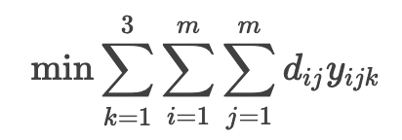

约束：

每辆车从运维处出发并返回：

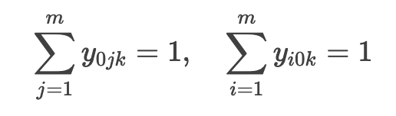

单车运输量不超过20辆：

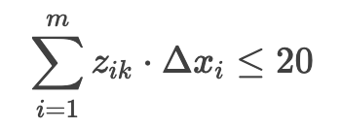（Δxi​ 为点位 i 的调度量）

每个点位最多被一辆车访问：

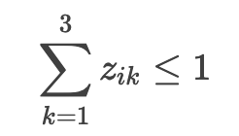

4. 运营效率评价模型

4.1 评价指标

单车利用率：

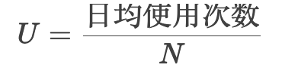

供需匹配度：

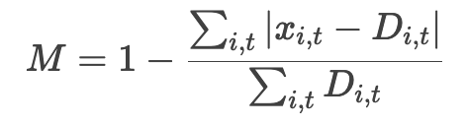

调度成本：

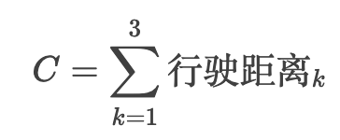

4.2 布局优化

若某些点位长期供需失衡，可通过聚类分析调整：

使用K-means对点位坐标聚类，重新分配停车点。

目标函数：

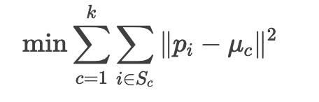其中 pi​ 为点位坐标，μc​ 为聚类中心。

5. 故障车辆巡检模型

5.1 故障车辆分布

每天故障车数：

Fi=0.06⋅xi

（xi​ 为点位 i 的单车数量）

5.2 巡检路径优化（TSP模型）

目标：最短时间回收最多故障车。  
设：

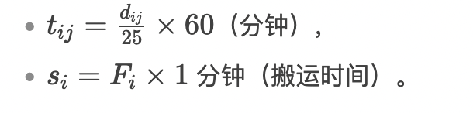

目标函数：



约束：

每辆车最多载20辆：

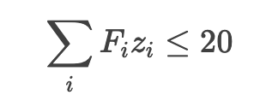

鲁迪从运维处出发并返回：

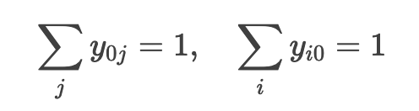

问题1：统计各点位数据，计算总量 N 并填表。

问题2：建立需求模型 Di,t​，用VRP求解调度方案。

问题3：定义效率指标 U,M,C，优化布局。

问题4：用TSP模型优化鲁迪的巡检路径。